III Encuesta Nacional de Juventudes

La Junta Directiva del CPJ en la Directriz Institucional N°001-2014 acordó que la Encuesta Nacional de Juventudes se articule con el periodo quinquenal de la Política Pública de la Persona Joven y que sea aplicada dos años antes a la aprobación de la misma, para que brinde insumos que nutran dicha política. Según la programación institucional, en apego a dicha Directriz, la próxima y tercera Encuesta Nacional de Juventudes, corresponde ejecutarse en el año 2017 y la cuarta encuesta correspondería en el año 2022.
Es por estas
razones se programa la aplicación de la III Encuesta Nacional de Juventudes para el año 2017.

Población de estudio:
La población de interés está constituida por todas las personas hombres y mujeres con edades entre 15 y 35 años que residen en viviendas individuales ubicadas en el territorio nacional al momento de realizarse el trabajo de campo, costarricenses e inmigrantes (que por lo menos tengan un año de residir en el país).

Diseño de la Muestra:
El diseño muestral se denomina como un diseño probabilístico de áreas estratificado en etapas. De áreas porque las unidades de muestreo son áreas geográficas o UPM y las probabilidades de selección de las viviendas están asociadas a dichas UPM; es estratificado ya que para la distribución y selección de la muestra se definieron estratos (las seis regiones de planificación) y es en etapas dado que en una primera etapa se seleccionan las UPM, en la segunda etapa se seleccionan viviendas dentro de las UPM seleccionadas en la primera etapa y luego dentro de cada vivienda se selecciona aleatoriamente una persona entre 15 y 35 años para realizarle la entrevista, mediante el método de cumpleaños más cercano.

Tamaño y distribución de la muestra
El tamaño de la muestra es de aproximadamente 6 500 viviendas a nivel nacional, distribuidas por región de planificación de la siguiente forma:

Distribución de la muestra por región de planificación
La distribución de la muestra no corresponde a la distribución actual de las viviendas en el país, pero se han fijado esos tamaños de muestra por estrato para reducir el error de muestreo en los estratos, lo que implica que para la estimación de totales a nivel nacional se deben ponderar los resultados de acuerdo con el peso relativo de cada estrato.

Marco muestral:
Se utilizan los mapas del Instituto Nacional de Estadística y Censos (INEC), se propuso un diseño muestral con el cual se solicitaron las UPM correspondientes a dicha entidad. El marco muestral del INEC corresponde a los llamados marcos de áreas, caracterizados porque sus unidades son superficies geográficas con límites claramente definidos, dentro de los cuales se ubican las viviendas individuales que corresponden a las medidas de tamaño para la estimación de las probabilidades de selección.

Dominios de estudio
Los dominios de estudio en esta encuesta corresponden a los estratos definidos, es decir, son las regiones de planificación; pero además es posible, dado el tamaño de muestra utilizado definir otros dominios de estudio: la zona urbana y la zona rural; lo cual se logra mediante una post estratificación; es decir no se planea el tamaño de dichos dominios en el diseño muestral pero se tienen tamaños de muestra por zona para realizar estimaciones con una buena precisión.

Cuestionario
El cuestionario consta de aproximadamente 100 preguntas, con un máximo de 5% de preguntas abiertas, se estima que la entrevista tiene una duración aproximada de 45 minutos.

Prueba Piloto
Se realiza una prueba piloto de mínimo 50 entrevistas, cuyo objetivo es evaluar el cuestionario. La población a la que se aplica dicha prueba debe tener características similares a las indicadas en el diseño de la muestra.

Preparación para la aplicación de la Encuesta
Para el trabajo de campo, se capacita a los supervisores y encuestadores, teniendo como base las características específicas de la población. El perfil y la capacitación de los encuestadores debe garantizar una aplicación idónea del cuestionario y su habilidad para administrarlo debe ser evaluada en la prueba piloto.

Actividad de lanzamiento:
Se lleva a cabo el día 2 de noviembre del 2017


Comunicado de prensa
Inicia la aplicación de la Tercer Encuesta Nacional de Juventudes en Costa Rica
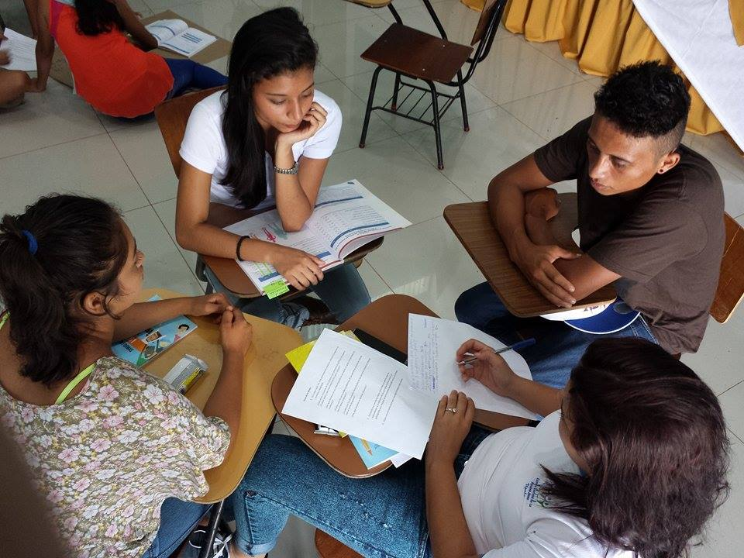

San José, 2 de noviembre de 2017.
El Consejo de la Persona Joven y el Ministerio de Cultura y Juventud, comunican el inicio de la aplicación de la Tercera Encuesta Nacional de Juventudes en Costa Rica.
Este estudio se realizará en los meses de noviembre, diciembre 2017 y enero 2018, y entrevistará a 6500 jóvenes de todo el país, con edades entre los 15 y 35 años.
El objetivo de la encuesta es analizar el ejercicio de derechos de las personas jóvenes, desde su perspectiva, con el fin de revisar el conocimiento, acceso y exigibilidad de derechos, orientar políticas públicas y promover acciones inclusivas de las juventudes en Costa Rica.
Los resultados permitirán contar con información actualizada y veraz para la formulación de la Política Pública de la Persona Joven.
Para la elaboración de este proyecto se contó con la colaboración de investigadores, académicos y jóvenes para el mejoramiento del cuestionario y de los contenidos de la información que se genera.
La Tercera Encuesta Nacional de Juventudes ha sido posible gracias al aporte económico del Ministerio de Cultura y Juventud cuyo costo es de ¢150 000 000 (ciento cincuenta millones de colones). Para Natalia Camacho, Directora del CPJ indica que “Invertir en juventud no es únicamente invertir en una población más, sino que es invertir en un ahora en una población que es medular y que sostiene hoy por hoy la economía en nuestro país, que contribuyen a la construcción de la identidad. Y también es la generación y la población joven la que está marcando el rumbo de nuestros países y de la sociedad que queremos alcanzar.
La Encuesta será ejecutada por la Escuela de Estadística de la Universidad de Costa Rica, bajo la coordinación del Señor Fernando Ramírez director de la Escuela de Estadística. La UCR tendrá a cargo la realización del trabajo de campo, el procesamiento de los datos y la generación del informe de resultados.
Natalia Camacho, además agrega que “La Encuesta Nacional de Juventud responde a dos necesidades fundamentales. La primera de éstas es generar información oportuna y de calidad que sirva como herramienta fundamental para el desarrollo de políticas públicas y programas, e incluso proyectos que beneficien a las personas jóvenes. El segundo aspecto fundamental es el de poder dar voz a las personas jóvenes para conocer desde su percepción lo que piensan las juventudes en relación con todos aquellos temas que son fundamentales en sus procesos y en el momento del ciclo de vida en el que se encuentran.
El Consejo de la Persona Joven trabaja con una población entre los 12 y los 35 años que incluye una serie de momentos del ciclo de vida de una persona, y deben de ser escuchados haciendo una diferenciación de cada una de esas etapas y de esos momentos del ciclo de vida de la persona joven”.

La Encuesta se realiza cada cinco años en el país, según la Directriz N°001-2014 de la Junta Directiva del Consejo de la Persona Joven.

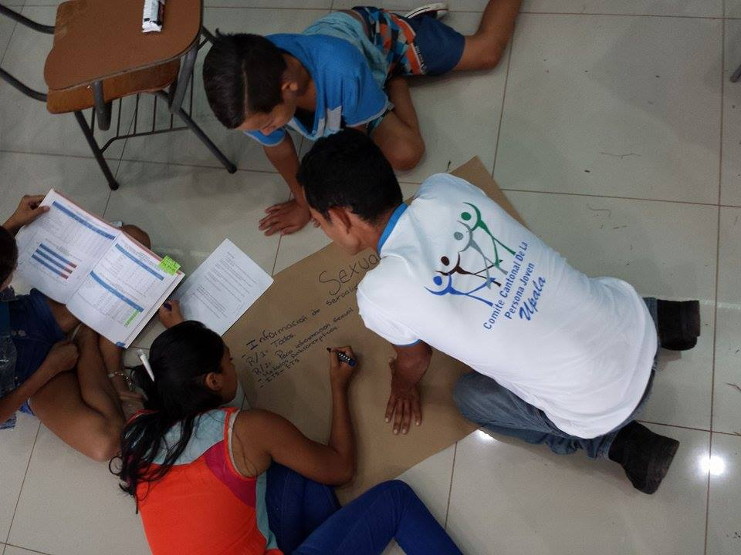

El Señor Fernando Ramírez afirmó que “La importancia de estas encuestas nacionales de juventudes, radica en que al generar un diagnóstico sobre las personas jóvenes relacionado con el conocimiento, el acceso y la exigibilidad de sus derechos, permite fundamentar la promulgación de una serie de estrategias, programas y políticas que se espera impacten positivamente en este grupo de población, que no son solo el futuro del país, sino el presente, pues mucho de su aporte futuro al país dependerá de lo que piensan, sientan y hagan hoy.”
Para informar a la población sobre este estudio, se ha producido un spot y una cuña radial, los cuales se pueden accesarse en
https://fulfierros.wetransfer.com/downloads/d434692620aaae8469ee7b814785b54820171025222719/741ed0874f191706fec17d3cb8cb67ab20171025222719/f269ea
El Consejo de la Persona Joven insta a la población a participar de este estudio; los encuestadores se presentarán debidamente identificados y se les recuerda que la información recopilada es confidencial y será utilizada estrictamente para fines estadísticos.

Ficha técnica: 3ra Encuesta Nacional de Juventudes

Inicio de la Encuesta: 02 de noviembre 2017.
Finalización de la Encuesta: enero 2018.
Fecha en la que estará los resultados: abril 2018.
Objetivo de la Encuesta: Analizar el ejercicio de los derechos de las personas jóvenes desde su perspectiva, con el fin de revisar el conocimiento, acceso y exigibilidad de derechos, orientar políticas y promover acciones inclusivas de las juventudes en Costa Rica.
Muestra: 6500 entrevistas. (seis mil quinientos jóvenes)
Temáticas de la encuesta: educación, salud, empleo, participación, identidades, familia, uso de tecnologías, Institucionalidad democrática.
Población a la que se aplicara: jóvenes entre los 15 y 35 años de edad.

Contacto de prensa:
Natalia Camacho Monge, Directora CPJ Tel: 87204327
Johanna Arce, coordinadora de la Unidad de Investigación, CPJ.
Tel: 8826-4968 / 2253-4131
Foto: CPJ
Producción – Consejo de la Persona Joven
Reproducción y adaptación - Oficina de Prensa - MCJ


En el siguiente link se encuentra una Nota de TV42:
https://www.facebook.com/consejopersonajoven/posts/1604481532924574

La Campaña de divulgación
Con el fin de informar a la población se ha producido un Spot televisivo y una Cuña de radio, con una duración de 30 segundos, los cuales pueden descargarse en: https://youtu.be/36zrrB2Zheg

En Facebook la campaña da inicio a partir del 2 de noviembre del 2017 hasta el 25 de noviembre del 2017









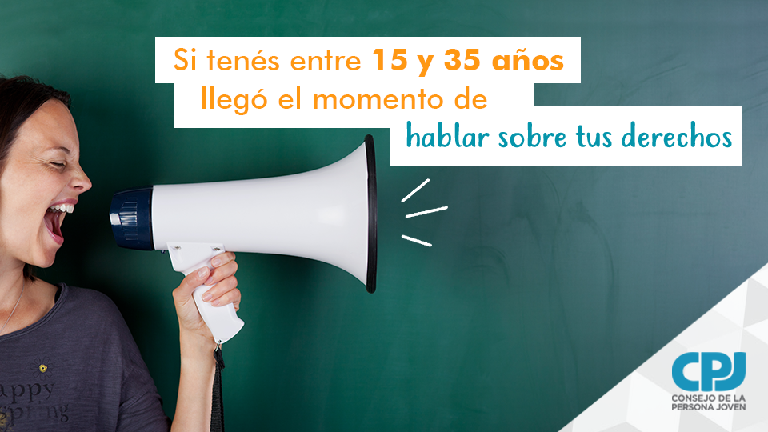

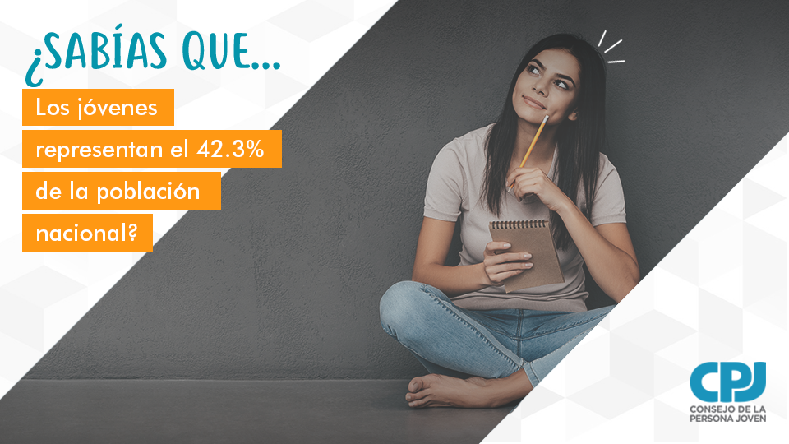









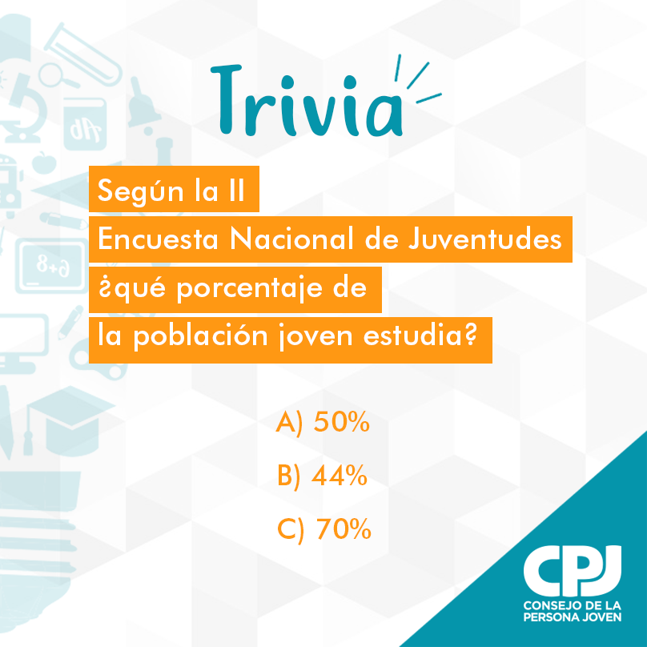









https://www.facebook.com/consejopersonajoven/videos/1625170644188996/
https://www.facebook.com/consejopersonajoven/videos/1617195574986503/
https://www.facebook.com/consejopersonajoven/videos/1617193858320008/
https://www.facebook.com/consejopersonajoven/videos/1612890652083662/
https://www.facebook.com/consejopersonajoven/videos/1605020949537299/

Fechas de aplicación
El Trabajo de campo se lleva a cabo del 2 de noviembre del 2017 al 2 de febrero del 2018

Informe de Resultados
Se está trabajando en el procesamiento y análisis de la información.

